Государственное общеобразовательное учреждение начальная общеобразовательная школа №300

Г. Санкт-Петербург
Центральный район

Открытый урок для студентов

по литературному чтению

М.Горький «Воробьишко»

Учитель: Кяйверяйнен Т. В.
3Д класс

2013 - 2014 учебный год
Конспект урока чтения в 3-м классе по теме "М.Горький. «Воробьишко»"

Цель:
Проанализировать сказку: помочь понять детям, как надо относиться к тем, кто любит их, дорожит им.
Воспитать чувство юмора.
Развитие навыков высказывания своего отношения к героям.

Ход урока

1. Организационный момент.

– Я вам дарю свою улыбку, а вы мне свои. Раскрасьте свое настроение.

– Сегодня героем нашего урока будет представитель пернатого мира. Послушай загадку.

Чик-чирик!
К зернышкам прыг!
Клюй, не робей!
Кто это?

Дети. Воробей.

– Правильно, а точнее, целая семья. Подберите однокоренные слова.

(Вешая картину воробья)

Д. Воробьиха, воробьенок, воробушки.

(Записываю на доске).

– Молодцы, сколько слов назвали. А мы сегодня познакомимся еще с одним произведением Максима Горького “Воробьишко”.

(Дописываю на доске).

2. Работа с произведением.

– Как вы думаете, почему автор так назвал своего героя?

Д. Он был маленький, а может быть, горький очень любил его. Он к своему герою хорошо относился, он любил воробьев.

– Мы сейчас узнаем, кто был прав.

(Прослушивание записи)

Пауза.

– Что вы почувствовали? Почему было смешно?

Д. Когда выпал воробей, я испугался за воробья. Мне стало жалко маму-воробьиху. Мне было смешно, потому что Воробьишко был глупый. Он ничего не знал о мире.

– Кто был прав? Докажите.

Д. Мы правильно рассуждали о Пудике. Он был маленький. Мы были правы.

– Еще раз перечитайте, отметьте себе незнакомые слова карандашом, передайте красками свое настроение-восприятие по частям (чтение про себя).

– Возникли ли у вас вопросы?

Д. Что такое пакля?

– Кто знает, что такое пакля?

Д. Этим пользуются при строении дома, укладывают для утепления между бревнами.

– Кому больше всего не повезло? Почему? Докажи?

Д. Я думаю коту, он остался без обеда. А я думаю маме–воробьихе, она осталась без хвоста.

– А кому повезло? Докажи?

Д. Пудику, он научился летать.

– Что за произведение? Почему?

Д. Это сказка. Птицы не разговаривают, только в сказках животные и птицы как люди разговаривают.

– Давайте представим, что мы Пудики и споем песенку.

(Все вместе поем)

– Вот вы сказали Пудик маленький. Найдите в сказке слова, которые указывают на это.

Д. Летать он еще не пробовал, но уже крыльями махал и все выглядывал из гнезда.

– Каким вы его представили? Почему? Докажи? Найдите в тексте слова.

Д. Он потряхивал крыльями и, глядя на землю, чирикал...

Прилетал папаша, приносил букашек Пудику...

Пудик думал: “Чем чванятся – червяка с ножками дали – чудо”.

А зачем деревья качаются? Пусть перестанут тогда ветра не будет...

Чисто крылья ему оборвала кошка, одни косточки остались.

Чушь, чепуха! Все должны иметь крылья. Когда я вырасту большой, я сделаю, чтобы все летали.

– Подумайте, что позволяло ему так рассуждать, критиковать все, что его окружало?

Д. Он думал, что он самый лучший. Мама и папа его любят, они о нем заботятся. Все должны его любить.

– Интересные вопросы задавал пудик? Значит он какой? Докажите?

Д. Любопытный. Он все высовывался из гнезда, всеми интересовался. Жизнерадостный. Все было хорошо, нечего было бояться.

– Найдите слова родителей Пудика, которые предупреждали об опасности.

Д. Ветер дунет на тебя – чирк! И сбросит на землю – кошке!

Чадо, чадо, – смотри, чебурахнешься.

– А верил ли Пудик родителям?

Д. Не верил родителям. Он думал, что его пугают.

– Давайте прочитаем, то место, где Пудик вывалился из гнезда.

Д. Он сидел на самом краю гнезда и во все горло распевал стихи собственного сочинения. Пел, пел, да и вывалился из гнезда.

– Как вы думаете, для чего Максим Горький в двух местах пишет “без хвоста”? Найдите эти места и прочитайте.

Д. Наверно ему было жалко маму Пудика.

Тут мама подлетела – без хвоста...

Все кончилось благополучно, если забыть о том, что мама осталась без хвоста...

– А для чего хвост?

Д. Для того, чтобы летать. Для красоты.

– А хвост у мамы отрастет?

Д. Наверное, как это без хвоста.

– Нет, ребята хвост у мамы не отрастет.

Д. Тогда ей будет трудно без хвоста летать. Жалко маму.

– На кого похож Пудик? А воробьиха?

Д. Пудик похож на ребенка. Да, он похож на непослушного ребенка. Воробьиха похожа на нашу маму.

– Что общего между воробьихой и вашей мамой?

Д. Мама Пудика и наши маму все время нас чему-то учат. За нас беспокоятся, нам желают все доброе. Они сильные и решительные.

– Кто чему научился?

Д. Пудик научился летать. Он понял, что надо слушаться старших.

– Исправится ли Пудик? Почему?

Д. Да он исправится. Он станет послушным. Он сильно испугался кошки. Он по–другому посмотрит на мир, изменится его отношение к родителям, будет любить своих родителей.

– Как ваше настроение? Нарисуйте. Как изменилось ваше настроение?

Д. В начале урока у меня настроение было беспокойное, робкое. А сейчас у меня веселое, светлое, теплое, сказочное. Мне было интересно рассуждать о Пудике, о его поступках. А у меня настроение грустное, потому что мне жалко маму Пудика.

– Видите, что с нами делает хорошее произведение. Вот поэтому дети любят читать сказки, а люди веселые юмористические и сатиристические произведения. Побольше читайте.

3.Викторина по рассказу Максима Горького "Воробьишко"

1. Где жил воробей Пудик?
Над окошком бани
На самой толстой ветке дуба
Рядом с забором

2. Что чирикал воробей, глядя из гнезда на землю?
"Что-то там, что?"
"Хочу туда!"
"Чересчур черна"

3. Как Пудик объяснял то, из-за чего дует ветер?
Старый дворник метет двор и поднимает ветер
Кто-то из-за дома дует
Деревья качаются и делают ветер

4. Кого Пудик описывает так: "Чисто крылья ему оборвала кошка, одни косточки остались"?
Коня
Человека
Козла

5. Что Пудик решил сделать для всех, когда сам вырастет?
Чтоб у всех были крылья и все летали
Чтобы все были сыты
Чтобы все были здоровы

6.После чего Пудик вывалился из гнезда?
После разговора с вороной
После песни собственного сочинения
После того, как увидел кошку и испугался

7.Какого цвета была кошка, которая решила полакомится свалившимся из гнезда воробышком?
Рыжая
Черно-белая
Серая, полосатая

8. Что приподняло Пудика в воздух и помогло ему перелететь на окно?
Крылья
Страх
Его мама

9.Что потеряла в бою с кошкой мама воробьишки?
Голос
Несколько перышков
Хвост

10.Какой вывод сделал Пудик из этой ситуации?
"Всему сразу не научишься!"
"Кошка для птиц - лютый враг"
"Нужно учиться летать!"

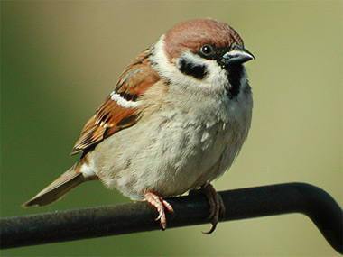
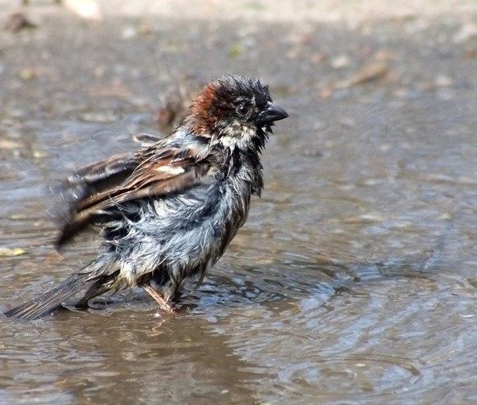
4. Подпиши картинку
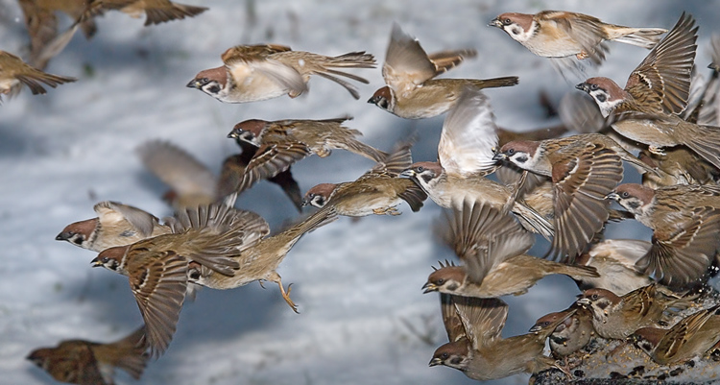
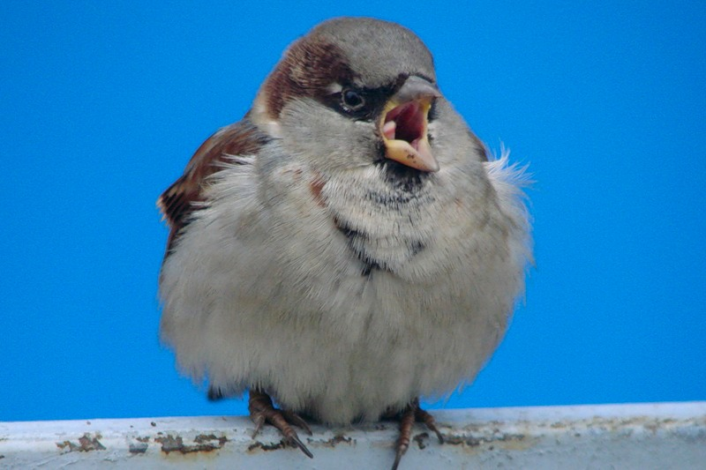
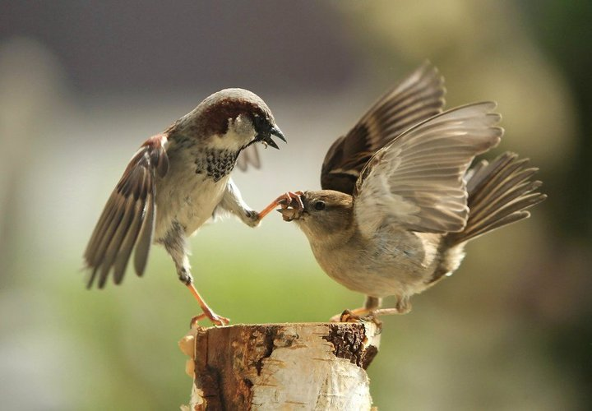
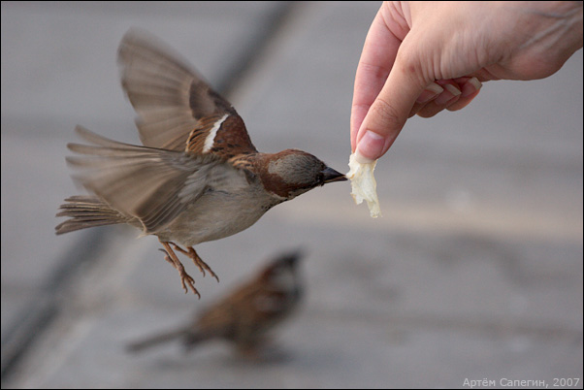

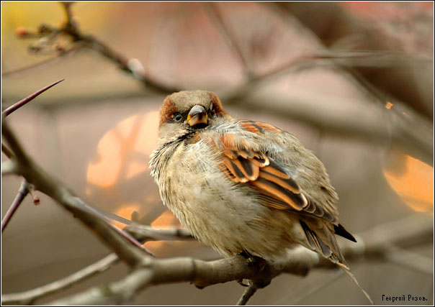
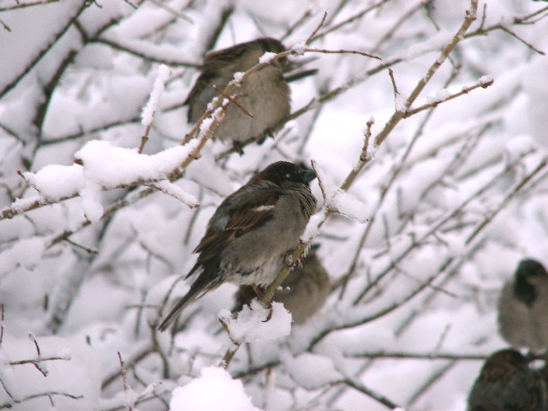
Домашнее задание.

– Вы сегодня интересно рассуждали о Пудике, его поступках. Я предлагаю вам дома нарисовать Пудика таким, каким вы его представляете.

5. Очень хорошо рассуждали...

Спасибо за активную работу.

